RS Components ab sofort mit Stammdaten- Produktkatalog in CADENAS PARTsolutions verfügbar

Bereitstellung aller digitalen Produktdaten von RS Components

**Augsburg, Mörfelden-Walldorf, 20. Juli 2011.** Die RS Components GmbH, ein führender Distributor in den Bereichen Elektronik und Automation, stellt ab sofort seine Produktdaten digital für das Strategische Teilemanagement PARTsolutions zur Verfügung. PARTsolutions ist eine Softwarelösung des Augsburger Softwareherstellers CADENAS GmbH, welche über eine zertifizierte Schnittstelle zur SAP Materialwirtschaft verfügt.

Für SAP Anwender ist die manuelle Anlage von Materialstammdaten sehr zeitaufwendig und fehlerbehaftet. Mit Hilfe von PARTsolutions werden die Produktdaten von RS nun digital bereitgestellt und können von PARTsolutions Nutzern direkt ohne Datenverlust weiter verwendet werden. Dies verschafft den SAP Kunden von RS eine enorme Zeitersparnis und senkt gleichzeitig Kosten.

Das Strategische Teilemanagement PARTsolutions von CADENAS ermöglicht damit, die Produktstammdaten von RS nahtlos in die SAP Materialwirtschaft zu integrieren. Die Integration verfügt über die Zertifizierung "Powered by NetWeaver" und unterstützt das Anlegen, Ändern und Anzeigen von Materialstammsätzen.

Die digitalen RS Produktdaten beinhalten unter anderem Stammdaten wie Bestellnummer, Kurzbeschreibung und Langbeschreibung, Verpackungsmenge, Planlieferzeit, European Article Number (EAN) und eCl@ss Nummer. Zusätzlich zu den allgemeinen Stammdateninformationen wird in CADENAS PARTsolutions direkt auf das Online Datenblatt verlinkt.

Stammdaten optimal anlegen

Durch die SAP Integration werden Materialstammdatenfelder automatisch mit PARTsolutions Attributen gefüllt. Selektiert ein Anwender in PARTsolutions einen RS Produktdatensatz erfolgt die automatische Übernahme der SAP Materialstammdaten in die Anlagemaske von SAP.

Nutzen für SAP Anwender

* Erhebliche Aufwandsreduzierung und Zeitersparnis bei der Stammdatenanlage
* Automatische Datenübernahme
* Keine Eingabefehler, Optimierung der Datenqualität
* Keine Datenredundanz durch Visualisierung von Dubletten
* Laufend aktuelle Stammdaten durch regelmäßige Katalogupdates
* Durch die getrennte Datenhaltung im PARTsolutions Katalog ist die Lösung unabhängig vom operativen Datenbestand

Pressebilder

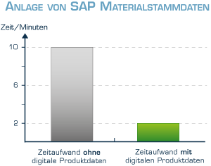

Bildunterschrift 1: Digitale Produktdaten von RS Components in PARTsolutions erleichtern die Anlage von SAP Materialstammdaten.

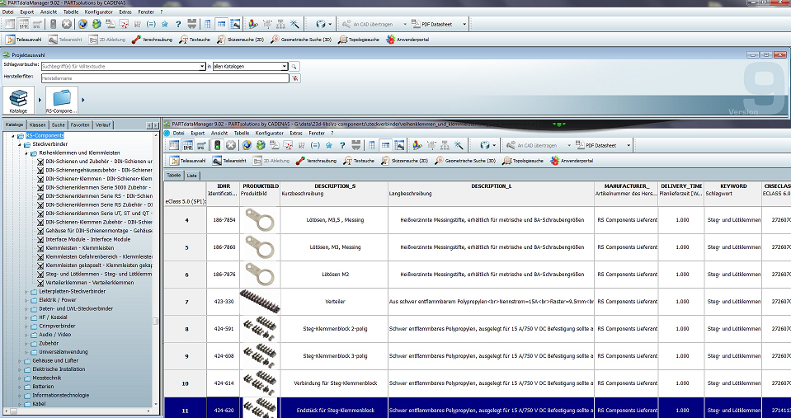

Bildunterschrift 2: RS Components Produktdaten im Strategischen Teilemanagement CADENAS PARTsolutions.

2 274 Zeichen

Der Pressetext und die Bilder steht auf unserer Webseite zum Download bereit: [www.cadenas.de](http://www.cadenas.de)

News & Events / Pressemitteilungen

Über die RS Components GmbH

RS ist einer der führenden Distributoren für den kleinen und mittleren Mengenbedarf in der Elektronik und Automation. Das Unternehmen liefert schnell und zuverlässig über 500.000 Produkte für Forschung und Entwicklung, Vor- und Kleinserienfertigung sowie Instandhaltung. Das moderne deutsche Distributionszentrum in Bad Hersfeld garantiert innerhalb des Kernsortiments die Lieferung am selben oder am nächsten Werktag. Durch den Ausbau seiner E-Commerce-Kompetenz ist RS in der Lage, Klein- und mittelständischen Unternehmen wie Konzernen branchenübergreifend und global innovativste Produkte zu bieten und sie bei der Optimierung elektronischer Beschaffungsprozesse und Reduzierung von Prozesskosten zu unterstützen. Deutsche Kunden sind u. a. Carl Zeiss AG, Continental AG, Daimler AG, Deutsche Bahn AG, Deutsches Zentrum für Luft- und Raumfahrt e.V., EON AG, EnBW AG, Karlsruher Institut für Technologie, Fraunhofer Institute, Helmholtz-Gemeinschaft, Infineon Technologies AG, Knorr-Bremse AG, Max Planck-Institute, RWE AG, Siemens AG, Thyssen Krupp AG, Vattenfall Deutschland GmbH, Volkswagen AG.

Nähere Informationen unter [www.rsonline.de/presse](http://www.rsonline.de/presse)

Kontakt

RS Components GmbH  
Hessenring 13 b  
64546 Mörfelden-Walldorf

Tel: +49 (0)6105/401-0  
E-Mail: [rs-gmbh@rsonline.de](mailto:rs-gmbh@rsonline.de)

http://www.rsonline.de

Über die CADENAS GmbH

CADENAS ist ein führender Softwarehersteller in den Bereichen Strategisches Teilemanagement und Teilereduzierung (PARTsolutions) sowie Elektronische CAD Produktkataloge (eCATALOGsolutions). Das Unternehmen stellt mit seinen maßgeschneiderten Softwarelösungen ein Bindeglied zwischen den Komponentenherstellern und ihren Produkten sowie den Abnehmern dar.

Der Name CADENAS (span. Prozessketten) steht mit seinen 300 Mitarbeitern an 14 internationalen Standorten seit über 19 Jahren für Erfolg, Kreativität, Beratung und Prozessoptimierung.

CADENAS hat in der Rolle des Initiators und Vordenkers bereits viele wichtige Neuerungen und Trends etabliert.

**PARTsolutions Innovationen:**

* Die Suche von CAD Bauteilen anhand von Topologien
* Die Geometrische Ähnlichkeitssuche von CAD Bauteilen automatisch im Hintergrund
* Die CAD Teilesuche durch Skizzieren

Weitere Informationen über die neuesten Innovationen sowie das Unternehmen finden Sie auf unserer Internetseite unter: [www.cadenas.de](http://www.cadenas.de).